客户端开播操作（三分屏）

一、客户端使用说明
本文档针对保利威 4.x 版本的开播客户端做功能使用说明。
保利威客户端开播，能够广泛兼容多种直播场景。观看形式上，提供纯视频、三分屏、横竖屏等多种选择。应用场景上，支持营销推广、大型会议、专业培训、在线课堂等多种场景。
此外，还具备强大的功能，可对直播画面进行灵活布局，并支持多场景切换；支持添加多媒体、图像、文档等丰富素材；兼容外部采集卡，同时配备AI抠像、AI美颜、17人视频连麦等高级功能，满足不同用户的情景需求。

二、开始前准备

1. 使用硬件/环境建议

电脑硬件配置：
配置说明 | 推荐配置 | 最低配置
系统 | Windows10-2004以上，macOS-10.15.0以上 | Windows7 sp1以上，macOS-10.15.0以上
中央处理器 | i5-8400及以上 | i3-4160
内存 | 16 GB | 4GB
显卡 | GTX750及以上 | 核芯显卡/集成显卡

选配硬件：
- 拍摄：外置摄像头，单反/摄像机+采集卡；
- 收音：小蜜蜂，耳机麦克风，专业麦克风；
- 外放：耳机，外置扬声器；
- 现场：绿色、红色、蓝色幕布；
- 网络：网线，4G网络聚合器

2. 直播客户端下载
- Win（64位）客户端下载地址：https://soft.polyv.net/rc/PolyvLiveSetup64.exe
- Win（32位）客户端下载地址：https://soft.polyv.net/rc/PolyvLiveSetup.exe
- Mac客户端下载地址：https://soft.polyv.net/rc/PolyvLiveSetup.dmg
- Mac上使用客户端注意事项

3. 注册与登录
注册 并 登录 保利威账号后，进入保利威管理后台。
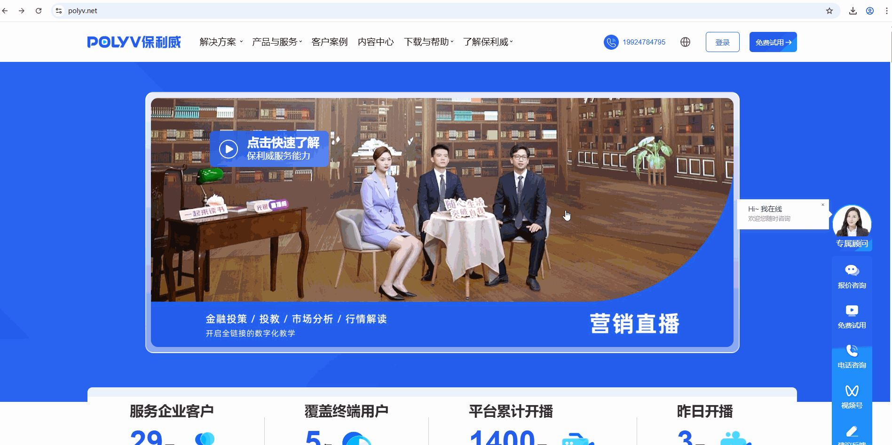

4. 创建频道
进入管理后台，点击云直播“立即开始” -> 新建直播，填写直播间名称，直播模板选择文档+视频频道（三分屏）模板，点击最下方保存并创建直播即可创建一个三分屏成功模板的直播间。
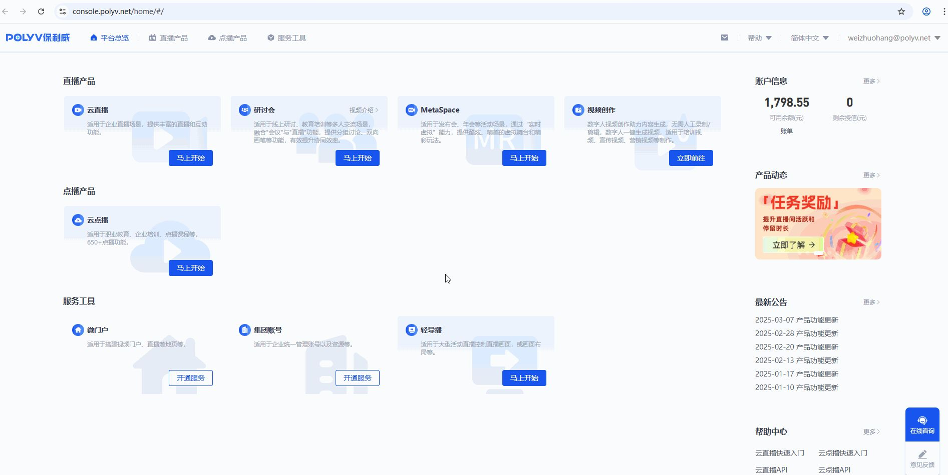

5. 进入客户端
方法一：手动打开客户端，在频道后台点击右上角的“开播”按钮查看频道号与密码等信息，将信息手动复制到客户端中进行登录。
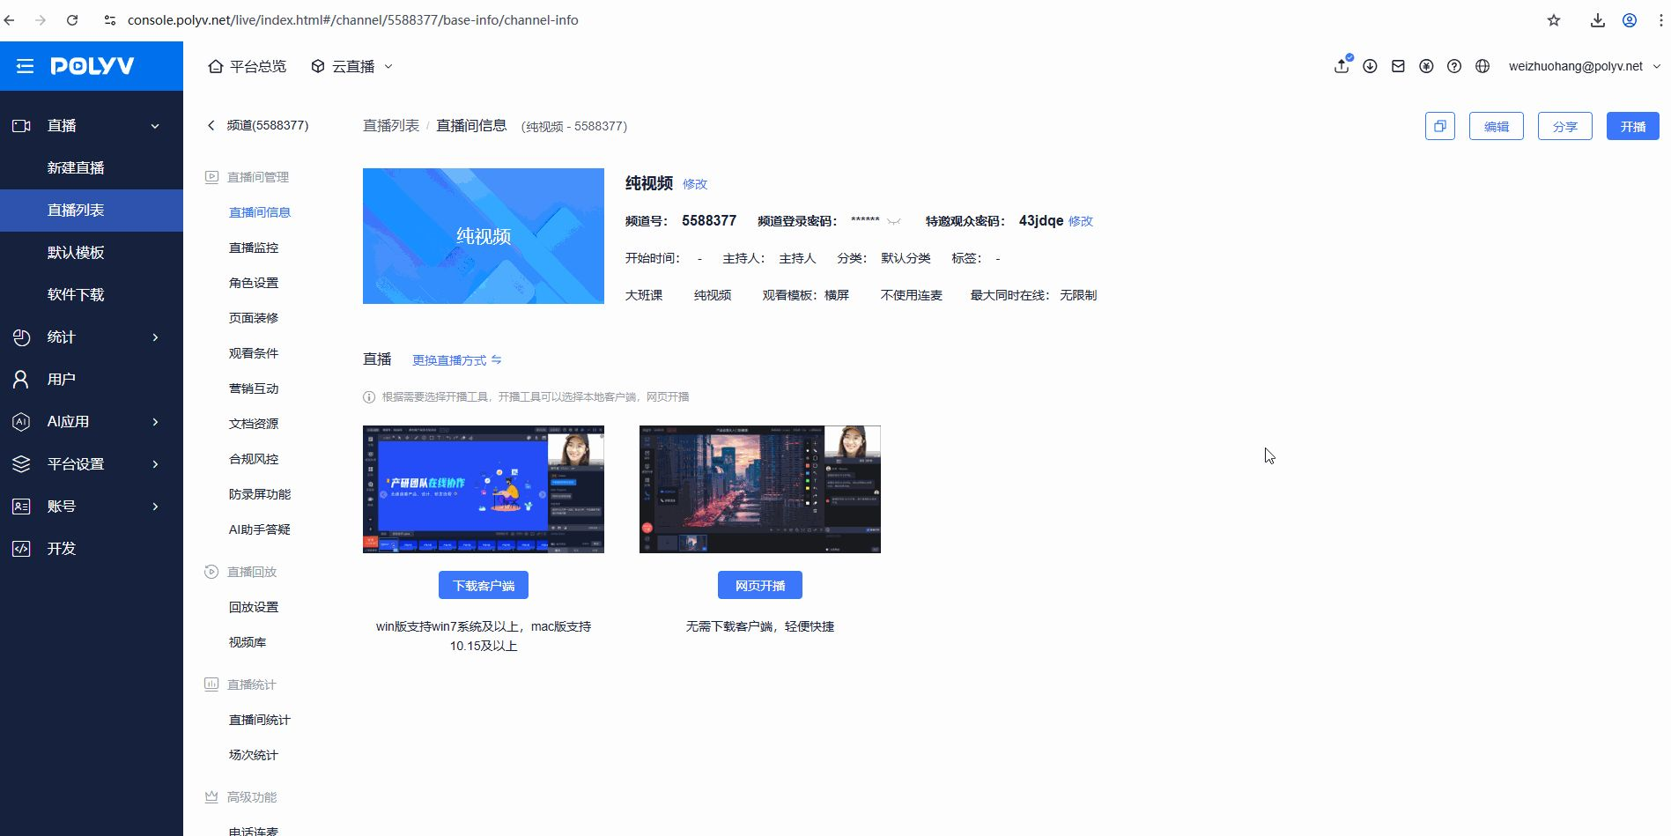
方法二：在频道后台点击右上角的“开播”按钮，选择“客户端开播”，在弹出来的网页中点击“启动新版4.0客户端”，此方法可自动调用起客户端并进入对应频道（客户端应优先关闭，否则无法调用起）。
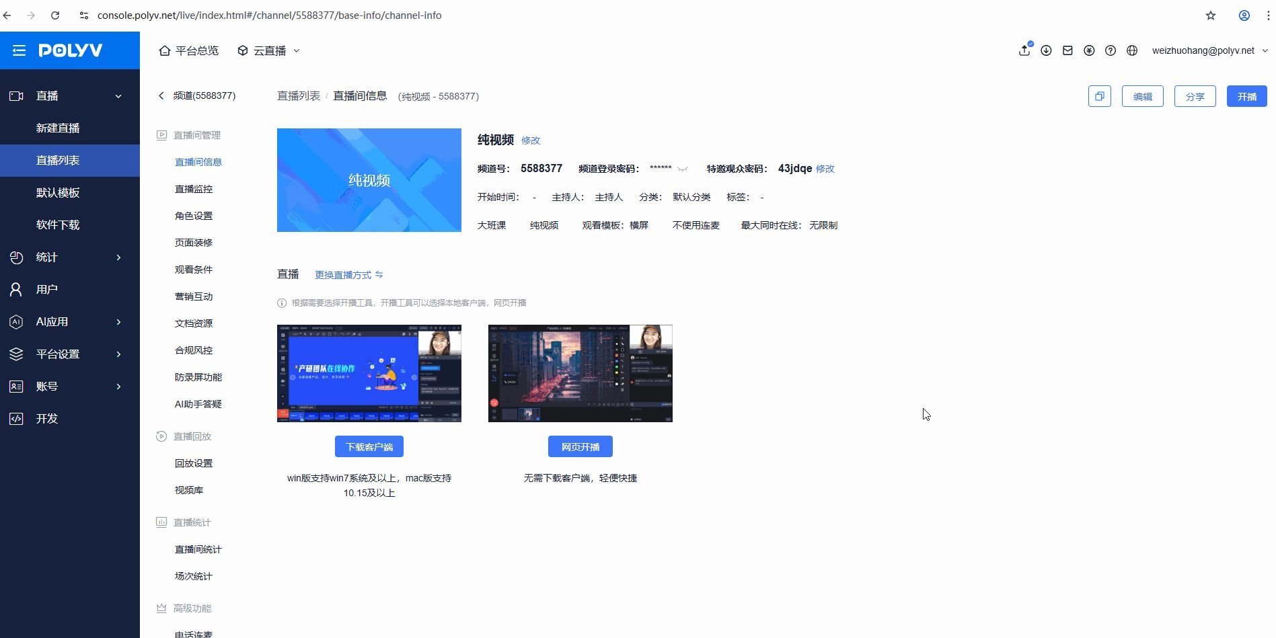
注意：
- 频道号登录为教师身份时，可发起/结束直播；
- 子登录频道且连麦上限为0时（不使用连麦功能），可搭配后台云导播台登录客户端；
- 子登录频道且连麦上限≥1人时，无法登录客户端。

三、主界面概要
4.x客户端支持两种开播模板，纯视频、三分屏（文档+视频），主要区别如下：
功能 | 纯视频模板 | 文档+视频模板
切换仅限直播与连麦+直播 | ✔️ | ✔️
本地录音 | ✔️ | ❌
多场景切换 | ✔️ | ❌
素材添加及画面布局 | ✔️ | ❌
插播多媒体 | ✔️ | ✔️
桌面直播 | ✔️ | ✔️
桌面&软件窗口共享 | ✔️ | ❌
互动白板 | ❌ | ✔️
文档 | ✔️ | ✔️
代表连麦 | ✔️ | ✔️
观众举手上麦 | ✔️ | ✔️
美颜 | ✔️ | ✔️
抠像 | ✔️ | ✔️
文字互动（聊天、提问、问答） | ✔️ | ✔️
成员管理（在线人数、成员搜索、禁言、踢人） | ✔️ | ✔️
互动应用（公告、签到、抽奖、答题卡、表格、红包雨） | ✔️ | ✔️

文档+视频（三分屏）模板客户端界面功能介绍：
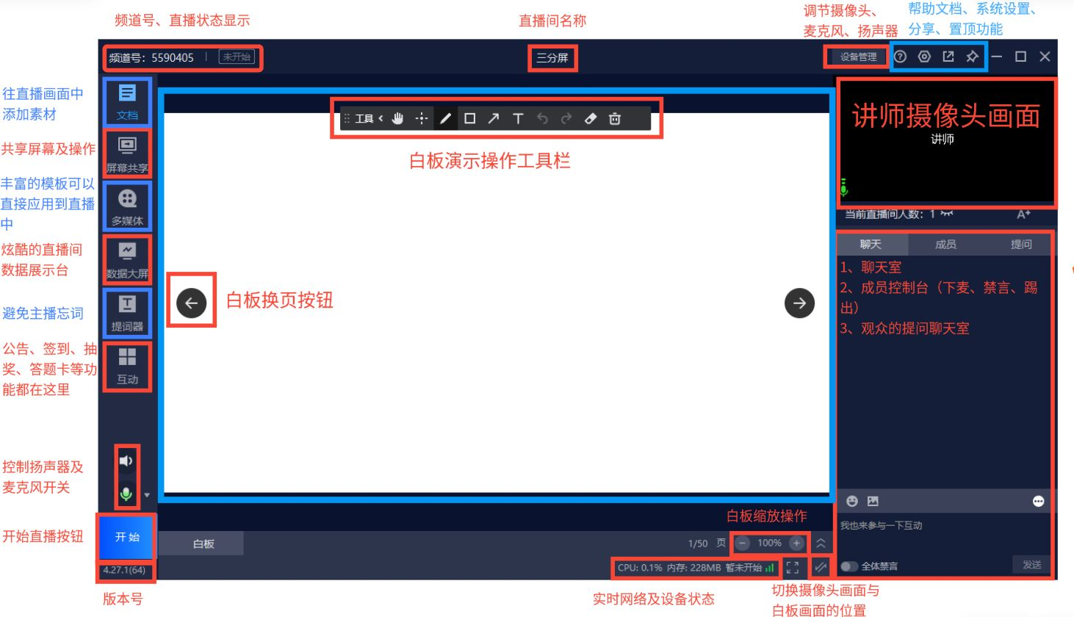

四、模式切换
模式 | 适用场景
单一直播模式 | 适用于不需要连麦、大会活动（高清拍摄主角）、高清录屏教学直播等场景；
直播+连麦模式 | 针对需要音频视频连麦通话，又需要大量旁听观众的直播；
录制模式 | 针对不需要直播，而是用客户端录制视频的场景（文档+视频模板无此功能）；

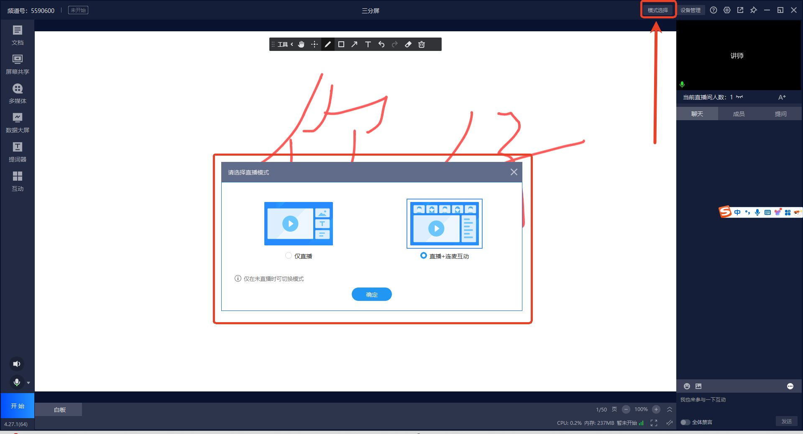

五、如何进行设备调试
点击客户端顶部的【设备调试】按钮，出现弹窗对话框。
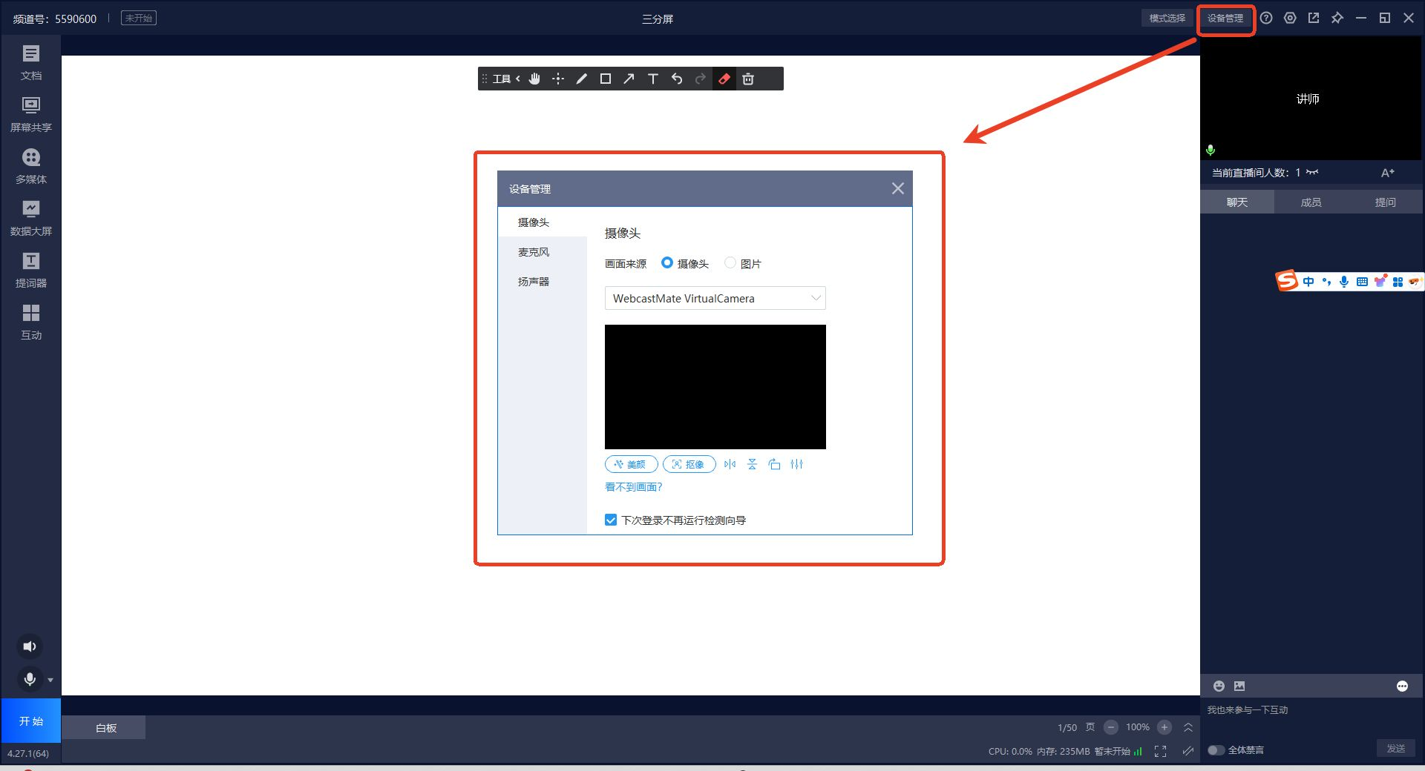
摄像头
- 可以选择画面来源：网络头或图片；
- 美颜功能：可调节参数包括：磨皮、美白、锐化；
- 抠像：任选专业绿幕或者AI自动抠像。
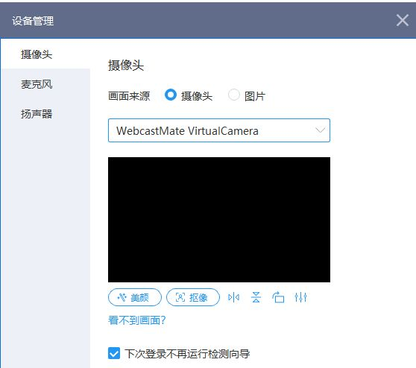
麦克风
- 正常工作时修改麦克风说话时会显示水平律动条，若未显示，可切换设备或系统设置；
- 调整麦克风声音大小可以改变观看端听到的声音大小；
- 外部噪音大时，可增加降噪强度，但可能使声音变尖、音量变小，请适当调整使用；
- 输入声音小时，可调大麦克风增强，但可能引发爆音，请适当调整使用。
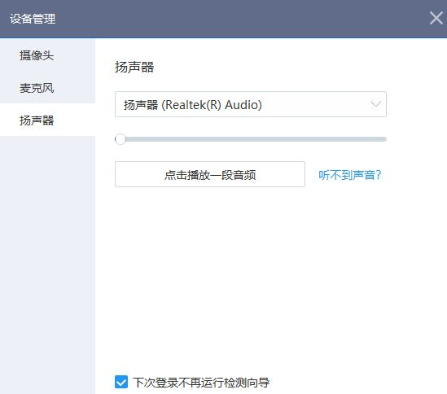
发言人（扬声器）
- 扬声器测试：点击播放音频，本地听到声音则扬声器正常，否则切换设备或调整系统设置；
- 唯一直播模式（连麦上限为0）：调整扬声器大小影响观众听到的电脑系统声音，如调小，观众听到的音乐等系统声音会变小；
- 直播+连麦模式：调整扬声器大小影响本地外放音量，不影响终端用户听到的声音。若想让终端用户听到电脑系统声音，需在设置中开启【采集系统声音】功能。
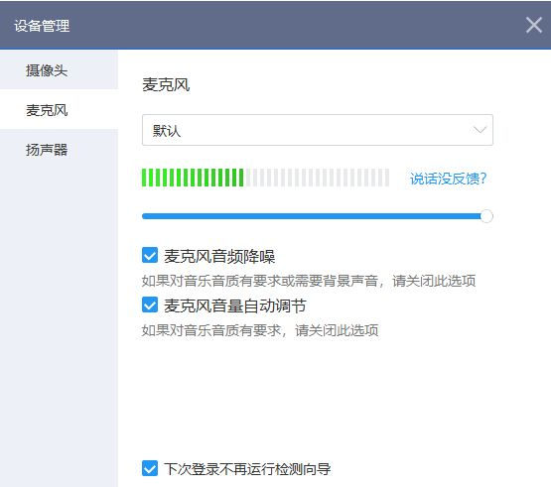

六、如何使用文档
- PPT上传后都会经过转码，少量PPT经转码后会存在部分内容兼容性问题，请参考上传PPT的建议；
- 纯视频模板下，文档不支持动效PPT转码；
- 文档可在管理后台先上传，客户端无需重复上传，可直接应用。

文档+视频模板（三分屏）
- 添加文档：点击左侧功能导航的【文档】按钮，将打开文档选择弹窗，点击【上传课件】可上传新的本地文档。
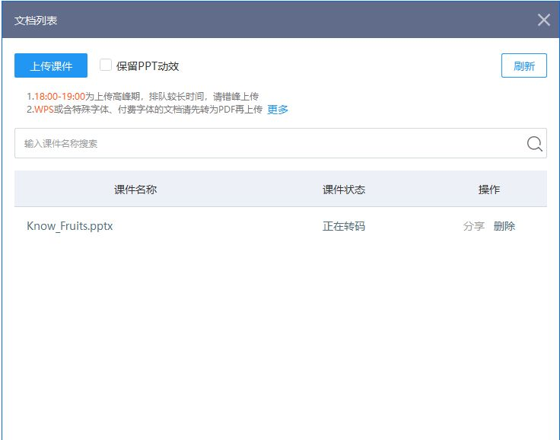
- 使用白板：默认软件打开后，即显示白板功能，默认有50张白板可供使用；
- 切换文档和白板：已经添加的文档，在白板右侧会增加一个文档名称的选项标签，点击标签可以切换到其他文档；
- 文档翻页：可以点击【展开】按钮，显示页面导航，快速翻页定位某张白板，可再次点击收缩导航翻页；
- 画笔标注：在白板或应用文档的情况下，可以进行标注和写字；
- 切换文档和视频：点击【切换】按钮 ，可交换文档和视频的位置，再次点击可复原；
- 文档区全屏显示：文档为主画面时，点击【全屏】按钮 ，最大化展示文档，适用于需要本地投屏显示给现场观众看文档的场景，点击ESC退出全屏。
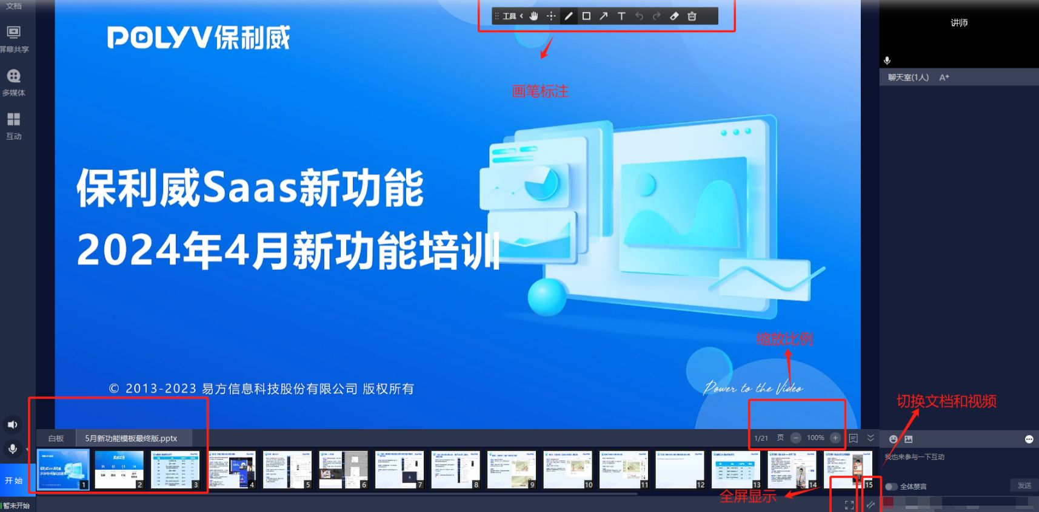

七、如何屏幕共享

文档+视频（三分屏）模板
使用屏幕共享，可以点击左侧功能导航【屏幕共享】按钮，则客户端软件将收缩为顶部功能栏的样式，更多操作可通过顶部功能栏打开，如打开摄像头、开关麦克风、显示聊天&成员、使用互动、使用连麦、切换共享等。
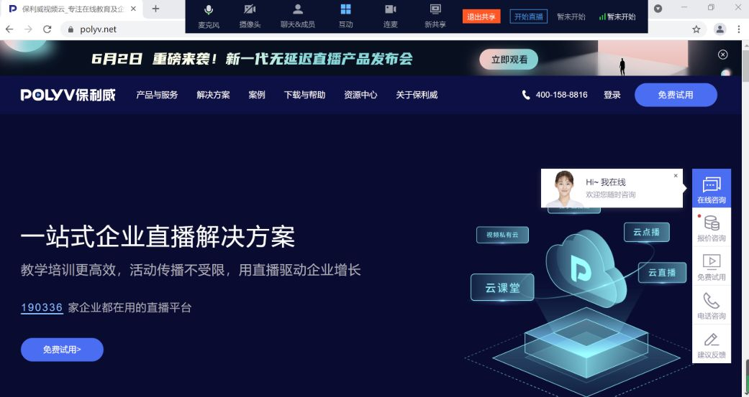
*屏幕共享的操作栏：*

八、如何插入多媒体
左侧功能栏点击多媒体，添加多媒体，选择需要添加的文件，点击打开/确定。
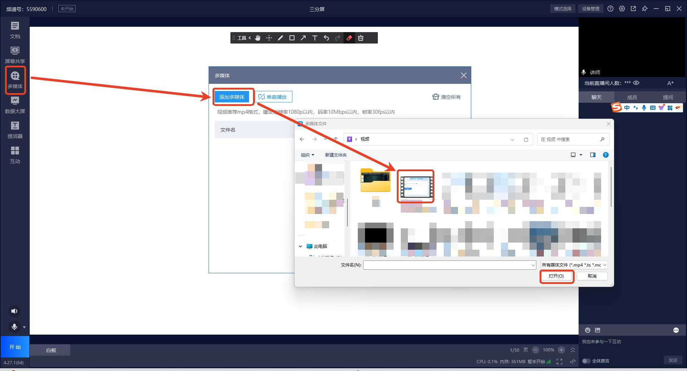

九、如何与观众连麦
在创建直播间时记得打开并选择连麦人数才支持连麦。
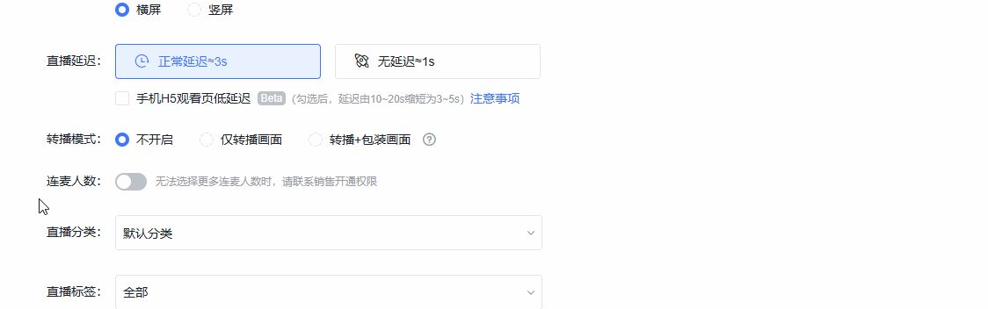
连麦支持平台与版本：
平台 | 版本
Web | Chrome 60+ / Safari 11+ / Firefox 56+ / Opera 50+ / Edge 79+ / QQ浏览器 10+ / 360安全浏览器 10+ / 360极速浏览器 12+
Android | Android 4.1及以上版本
iOS | iOS 9.0 及以上版本的 iPhone 或者 iPad
Windows | Windows 7及以上版本

连麦开启及关闭方式：
- 观众申请：观众端出现连麦申请功能，用户申请后，右侧成员管理处显示【上麦】按钮；
- 连麦操作：点击【上麦】按钮，与观众进行音视频通话；
- 连麦持续：关闭连麦弹窗不会中断连麦，只有点击【结束连麦】才会结束所有通话。
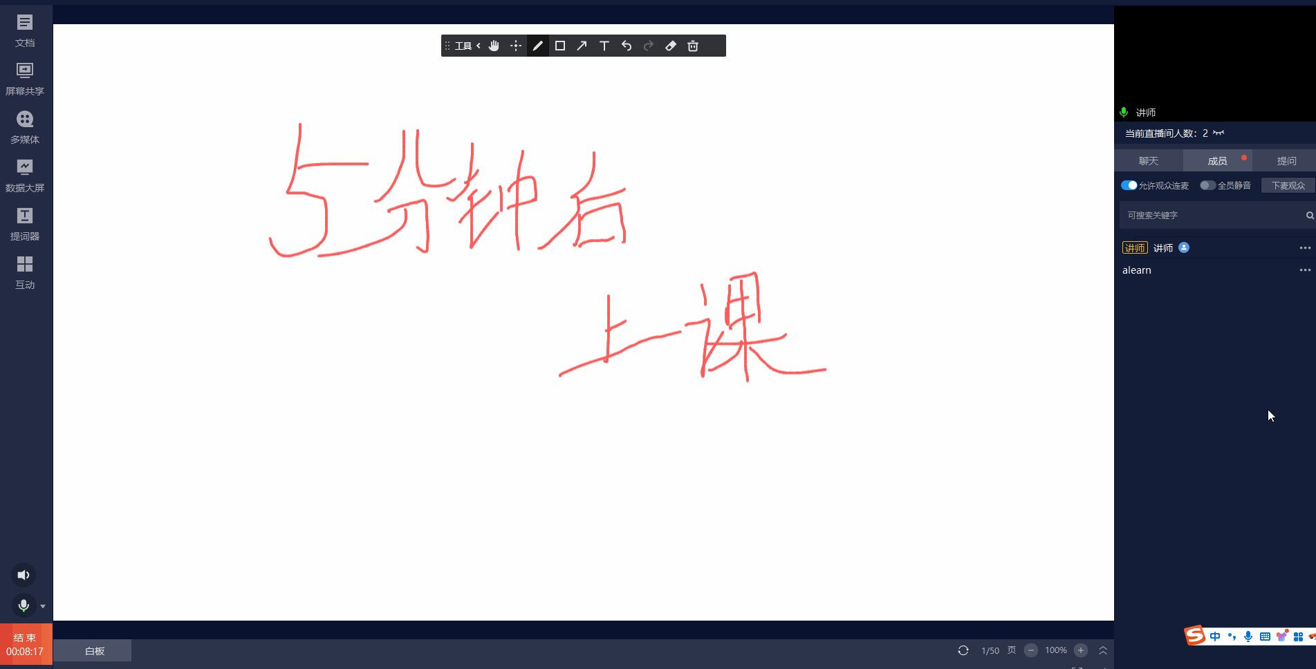
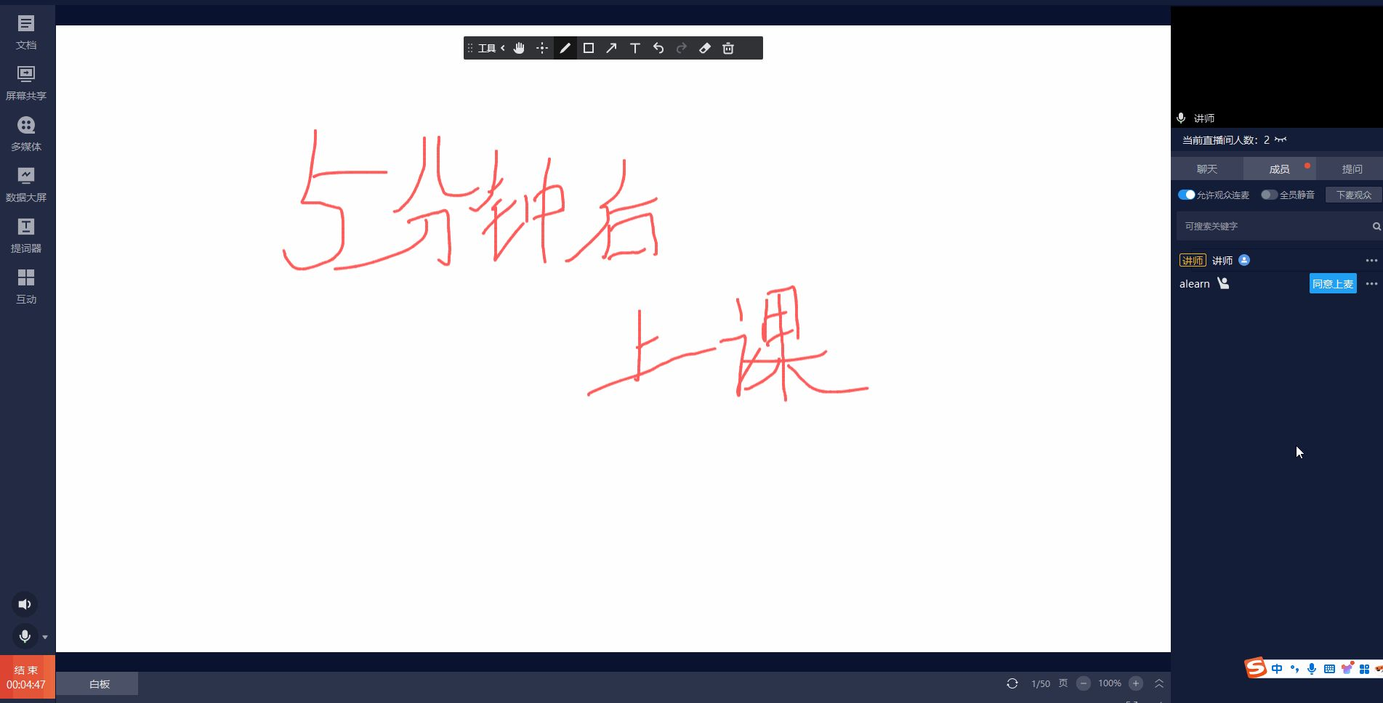
更改连麦的方式：
- 连麦方式固定：开始连麦后，连麦方式不可更改，默认为视频连麦；
- 修改连麦方式：若需改为音频连麦，必须先结束当前连麦；
- 音频连麦适用场景：适用于观众无需露脸或网络条件不佳的情况。
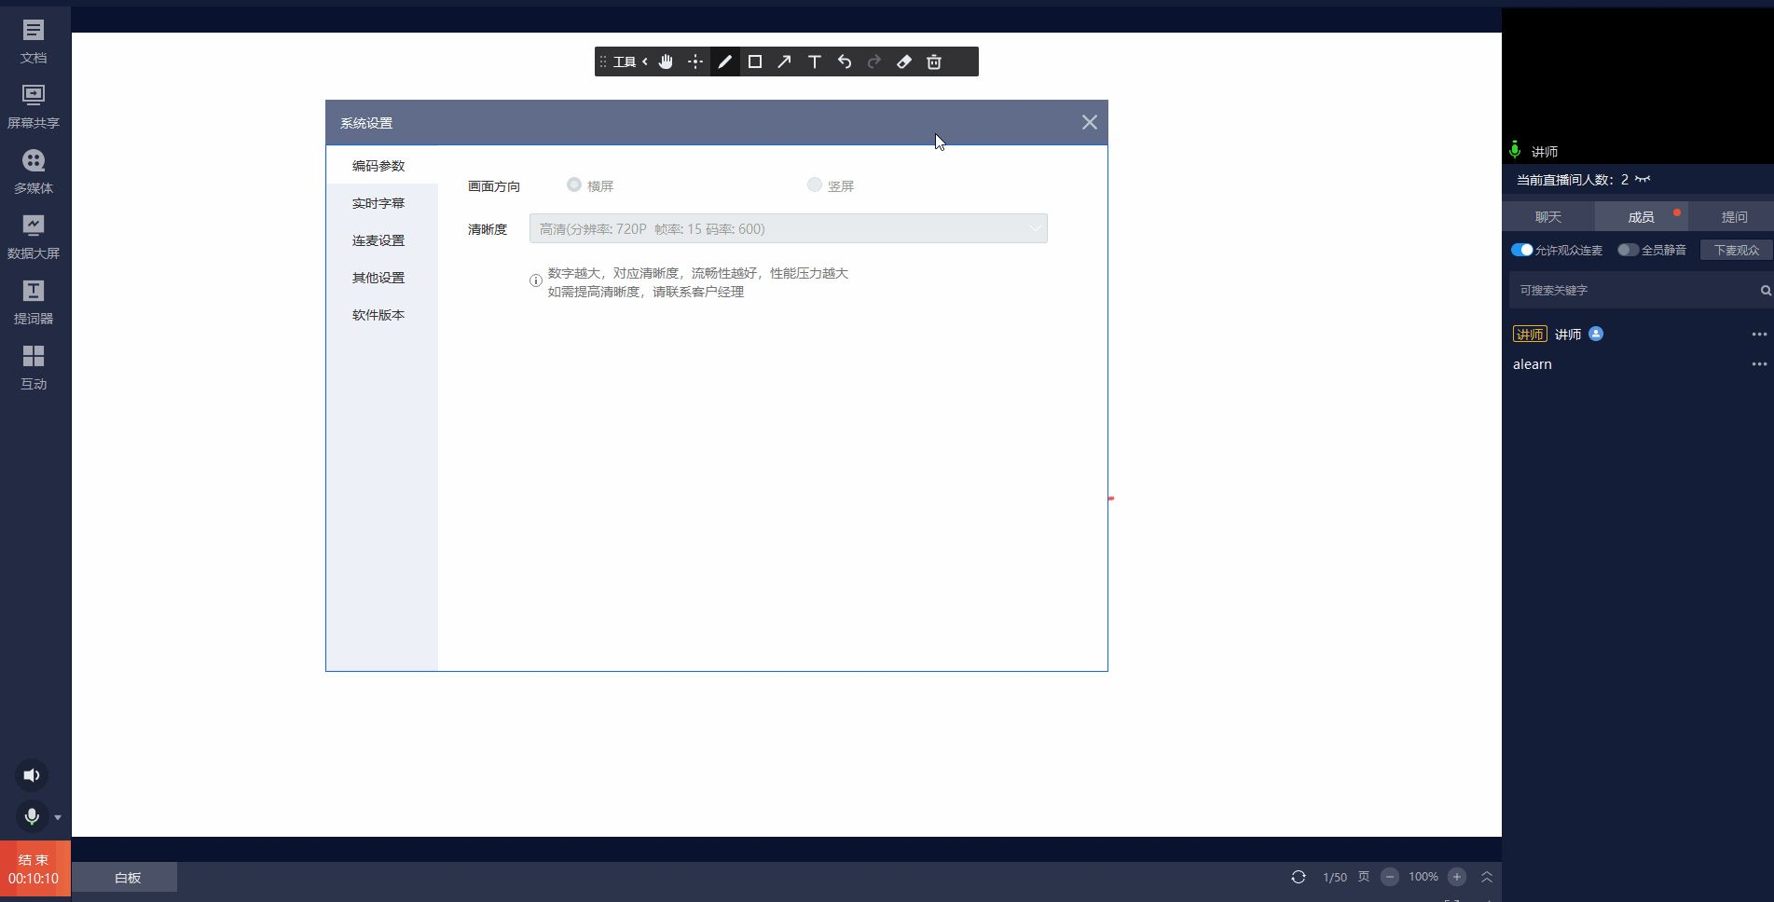
更改视频布局：
- 本地投屏布局：为使线下观众看到等分大小的连麦画面，切换视频布局为平铺布局；
- 不影响线上布局：此操作不影响线上观众的画面布局；
- 修改线上布局：若需调整线上观众的画面布局，进入【设置】-【其他设置】-【混流布局】进行修改。

十、如何管理成员
- 仅直播模式：对成员可禁言、踢出；
- 直播+连麦模式：对成员可禁言、踢出、开关麦克风或摄像头设备（已连麦用户）、下麦、授予/取消主讲权限、授予/取消画笔权限、设为第一画面、全体静音；
- 特殊成员：讲师、助教、管理员、嘉宾都为特殊角色，有头衔特殊标识，不可被禁言或踢出；
- 观众：为普通成员，可被讲师、助教、管理员、嘉宾管理；
- 搜索成员：输入成员昵称关键词，点击搜索按钮，可匹配出昵称中包含关键词的成员名单，主播可进一步对其管理。
- 获取嘉宾子频道号和密码：在文档+视频频道下，在管理后台 -> 角色权限处，可增加嘉宾，获取嘉宾的子频道号和密码。
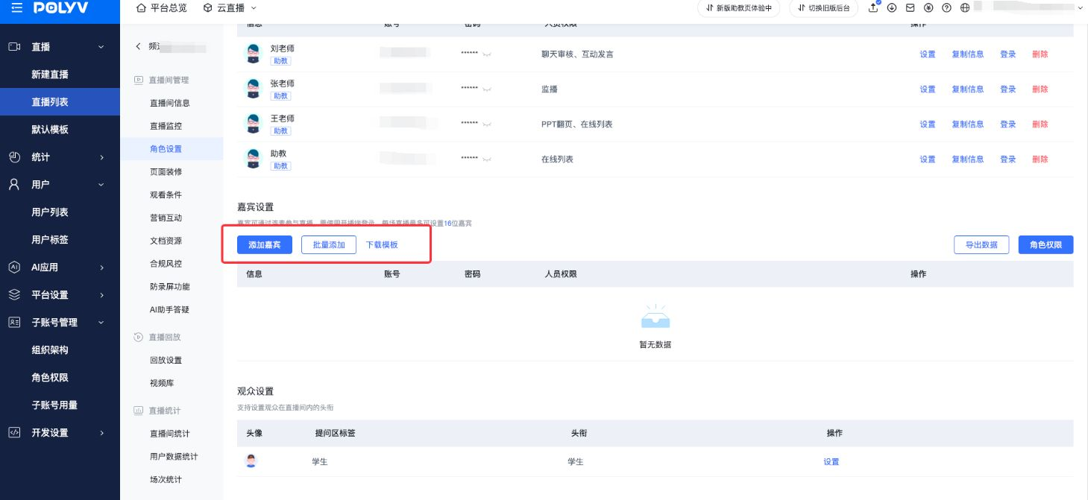
- 主讲权限：在直播+连麦模式下，一个频道内，讲师始终有主讲权限，嘉宾可被讲师授予主讲权限。获得主讲权限后，可操作文档、翻页同步给他人、写画笔、屏幕共享、播放多媒体、发起互动功能，授予主讲权限后，自动获取了画笔权限，讲师最多只能授权一人主讲权限；
- 画笔权限：在直播+连麦模式下，一个频道内，对已上麦的嘉宾，可单独授予画笔权限，则该用户可在当前文档或白板上标注，但不可翻页，讲师可授权多人画笔权限，最多不可超过上麦人数；
- 设为第一画面：在直播+连麦模式下，当某个上麦用户为第一画面时，在客户端及观看端画面中，占据主要位置，凸显重点关注。
成员操作权限功能表（直播+连麦模式）：
权限功能 | 讲师 | 嘉宾 | 助教 | 后台管理员 | 观众
开关举手连麦 | ✔️ | ❌ | ❌ | ❌ | ❌
控制上下麦 | ✔️ | ❌ | ❌ | ❌ | ❌
上麦通话 | ✔️ | ✔️ | ❌ | ❌ | ✔️（部分PC浏览器）
开关他人摄像头 | ✔️ | ❌ | ❌ | ❌ | ❌
开关他人麦克风 | ✔️ | ❌ | ❌ | ❌ | ❌
授权/取消主讲权限 | ✔️ | ❌ | ❌ | ❌ | ❌
授权/取消画笔权限 | ✔️ | ❌ | ❌ | ❌ | ❌
添加文档白板 | ✔️ | 需获取主讲权限 | ❌ | ❌ | ❌
文档白板翻页同步给他人 | ✔️ | 需获取主讲权限 | ❌ | ❌ | ❌
当前页写画笔 | ✔️ | 需获取主讲权限或画笔权限 | ❌ | ❌ | ❌
屏幕共享 | ✔️ | 需获取主讲权限 | ❌ | ❌ | ❌
插播多媒体 | ✔️ | 需获取主讲权限 | ❌ | ❌ | ❌
发起互动 | ✔️ | 需获取主讲权限 | ✔️ | ✔️ | ❌
禁言、踢出 | ✔️ | ✔️ | ✔️ | ✔️ | ❌

- 注意：纯视频模板不支持将文档白板翻页同步给他人，也不支持多人同时对单个文档写画笔。

十一、聊天，提问及问答简介
聊天、提问及问答功能，响应该频道的后台设置，在管理后台，默认开启聊天和提问功能。若客户端缺少对应功能菜单，需前往管理后台开启。
- 聊天功能：公共聊天室，可发送文本、表情、图片，可屏蔽点赞与打赏消息，开启/关闭全体禁言，引用并回复用户发言；
- 提问功能：观众提问消息仅特殊成员可见并可回复，其他观众不可见；
- 问答功能：观众问答消息仅特殊成员可见并可回复，讲师、助教及管理员可私发给观众或群发给所有观众。

十二、互动应用简介
互动功能可以增加主播讲师与观众的交流和互动，增加直播的趣味性，提升观众参与感。在左侧功能导航处，点击互动 ，出现功能弹窗，如弹窗内无您需要的互动功能，请与商务确认是否开通。
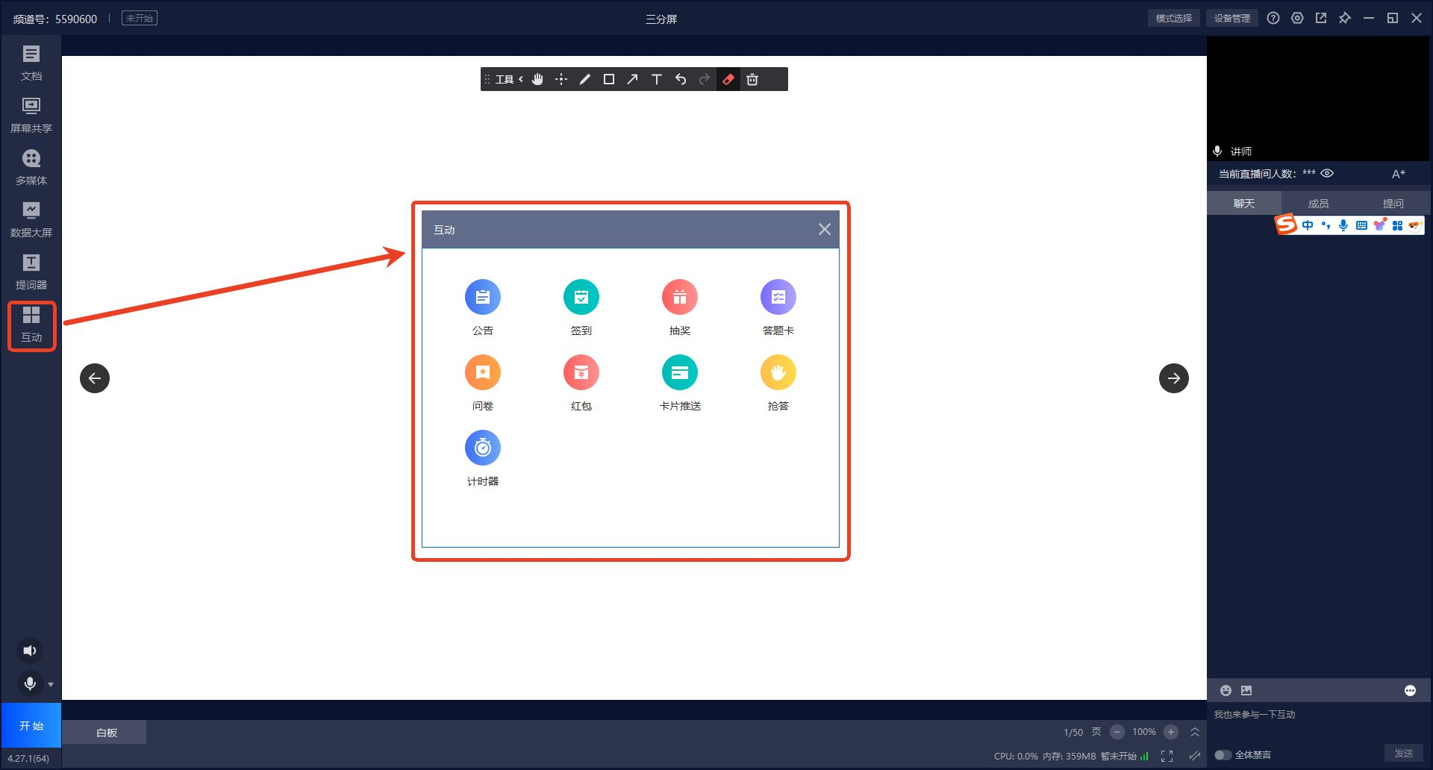
- 公告功能：发送公告后，将在观众端强制弹出窗口显示，用于强提醒场景；
- 签到功能：在指定时间段内，统计到场观众；
- 抽奖功能：用于活跃直播间气氛或增加直播关注度。可设置奖品信息，领奖信息等，提升奖品派发效率；
- 答题卡功能：用于课堂小测巩固学习内容。可发送只有选项的题目或有题干选项的；
- 表格功能：用于教学中的考试，或营销中的调查。可设置选择题及问答题；
- 红包：给直播间赠送现金或积分红包，活跃直播间气氛。

十三、如何设置需要的编码参数
编码参数对直播效果很关键。一般用默认参数，但在特定场景下调整参数可优化直播效果，如：
- 录屏教学直播：若直播主要为屏幕共享、录屏类的直播，为提升分辨率，需要保证直播分辨率与屏幕共享分辨率一致。例如，若显示器分辨率为1920x1080，应在设置中将分辨率调整为1920x1080，并根据网络情况适当调整码率。
- 商业路演、大会直播：画面拍摄有大量的人员走动，或舞蹈类动作变化幅度比较大时，在保持1280 x 720的分辨率基础上，增加帧率到 25~30，增加码率到 1000kbps 以上；如果直播的网络稳定，上行有保证，可选择使用固定码率。
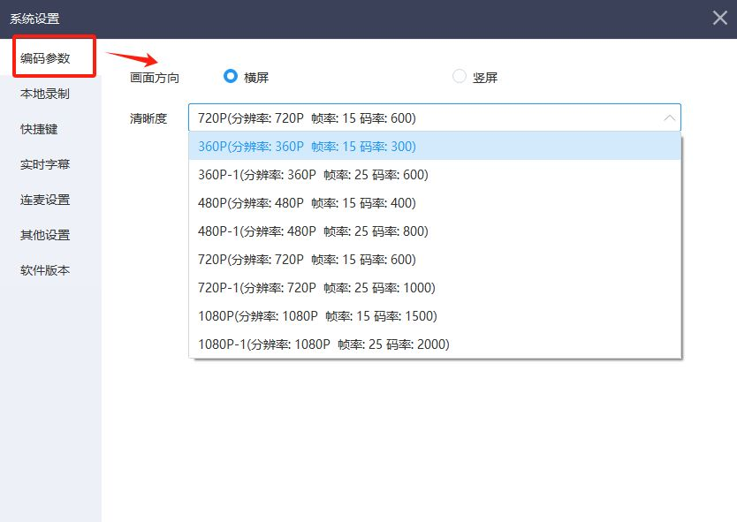

十四、声道选择
- 使用硬件调音台时，若手机扬声器外放声音清晰，而耳机播放模糊，可能是调音台左右声道接线错误导致。解决方法：在不改变调音台接线的情况下，设置音频声道为单声道；
- 正常情况下，保持默认的设置。
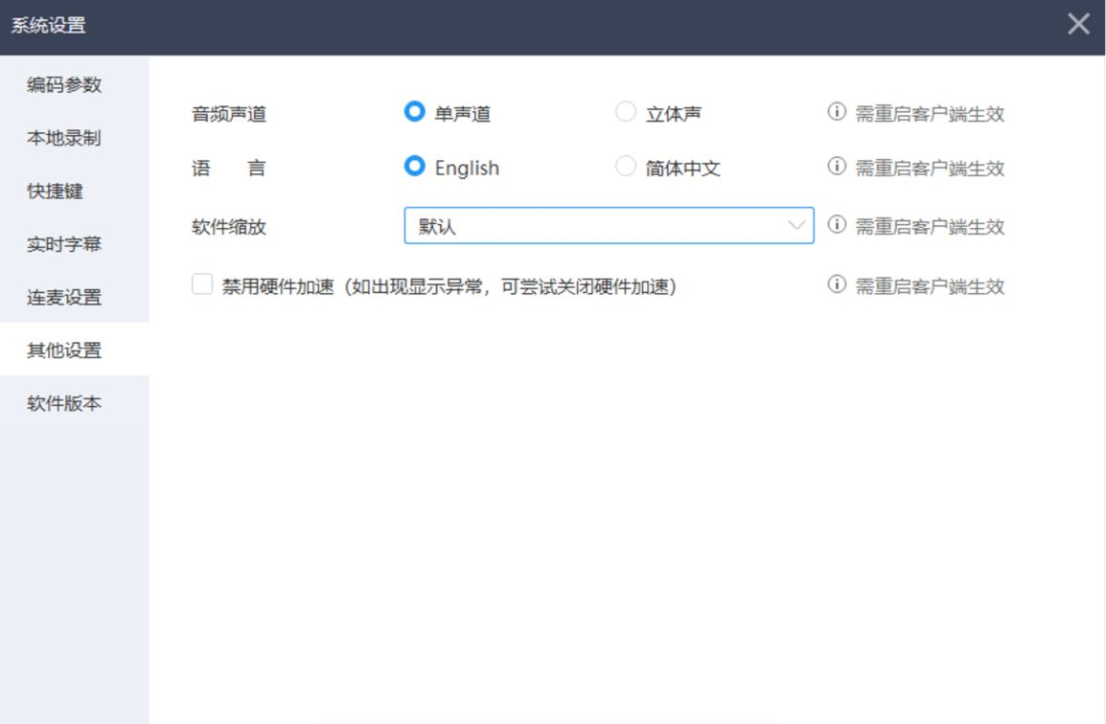

十五、客户端相关问题
- 客户端开播常见问题
- Qt WebEngine LGPLv2.1 协议许可说明

